|  |  |
| --- | --- |
|  | МИНИСТЕРСТВО ОБРАЗОВАНИЯ И НАУКИ РЕСПУБЛИКИ ТАТАРСТАН **Государственное автономное профессиональное образовательное учреждение** **«ЗЕЛЕНОДОЛЬСКИЙ МЕХАНИЧЕСКИЙ КОЛЛЕДЖ»** (ГАПОУ «ЗМК») |

**09.02.03 «Программирование в компьютерных системах»**

# **МДК 03.01. ТЕХНОЛОГИЯ РАЗРАБОТКИ ПРОГРАММНОГО ОБЕСПЕЧЕНИЯ**

**Отчет о практических работах**

**Исполнитель**: Данилов Егор Дмитриевич

**Группа**: 205

**Преподаватель:** Алемасов Евгений Павлович

**Дата сдачи** 03.10.2023 **Оценка** ____________

**Подпись преподавателя**  _______________________

**ЗЕЛЕНОДОЛЬСК – 2023**

**Пример. Создание диаграммы деятельности по примеру**

**Цель:** ознакомиться и получить навыки построения диаграмм деятельности.

**Задание:**

1. Выделить действующих лиц (дорожек).

2. Создать диаграмму деятельности.

3. Вставить отношения между вариантами использования и

действующими лицами.

**Результаты выполнения работы:**

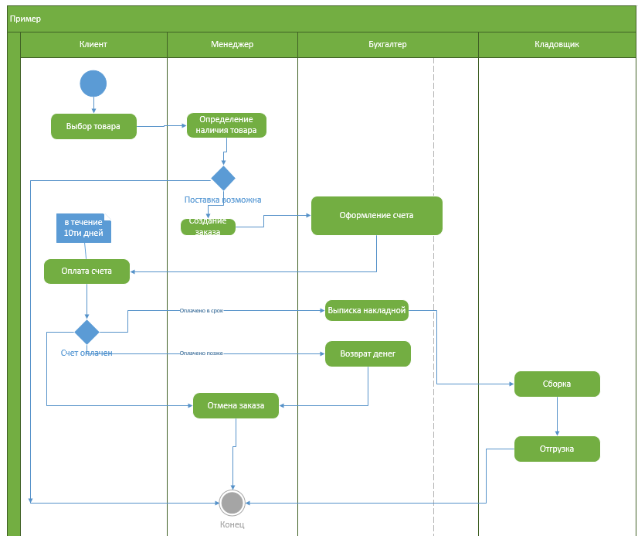

**Работа №1. Создание диаграммы деятельности процесс формирования заказа и выдачу товара.**

**Цель:** ознакомиться и получить навыки построения диаграмм деятельности.

**Задание:**

1. Выделить действующих лиц (дорожек).

2. Создать диаграмму деятельности.

3. Вставить отношения между вариантами использования и

действующими лицами.

**Результаты выполнения работы:**

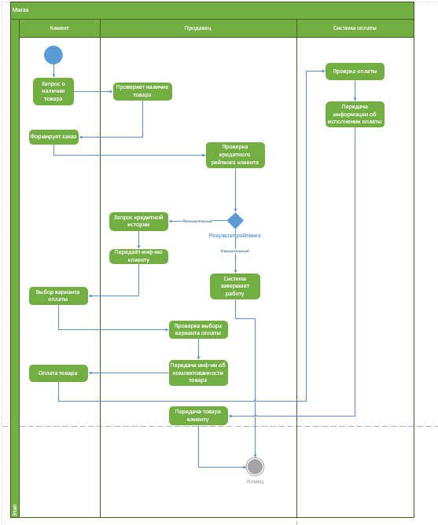

**Работа №2. Создание диаграммы деятельности банкомат.**

**Цель:** ознакомиться и получить навыки построения диаграмм деятельности.

**Задание:**

1. Выделить действующих лиц (дорожек).

2. Создать диаграмму деятельности.

3. Вставить отношения между вариантами использования и

действующими лицами.

**Результаты выполнения работы:**

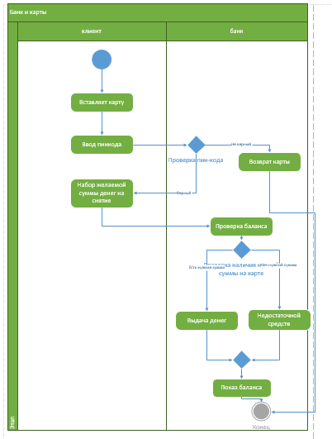

**Работа №3. Создание диаграммы деятельности для предметной области «Покупка авиабилетов».**

**Цель:** ознакомиться и получить навыки построения диаграмм деятельности.

**Задание:**

1. Выделить действующих лиц (дорожек).

2. Создать диаграмму деятельности.

3. Вставить отношения между вариантами использования и

действующими лицами.

**Результаты выполнения работы:**

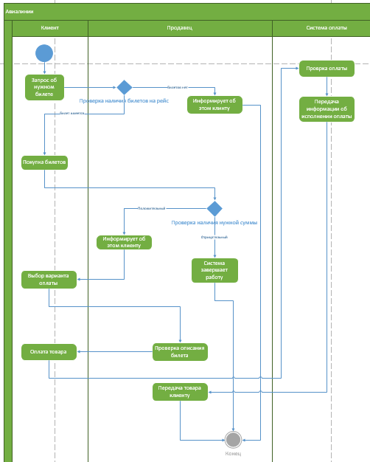

**Работа №4. Создание диаграммы деятельности для предметной области**

**«Информационная система приемной комиссии ВУЗа».**

**Цель:** ознакомиться и получить навыки построения диаграмм деятельности.

**Задание:**

1. Выделить действующих лиц (дорожек).

2. Создать диаграмму деятельности.

3. Вставить отношения между вариантами использования и

действующими лицами.

**Результаты выполнения работы:**

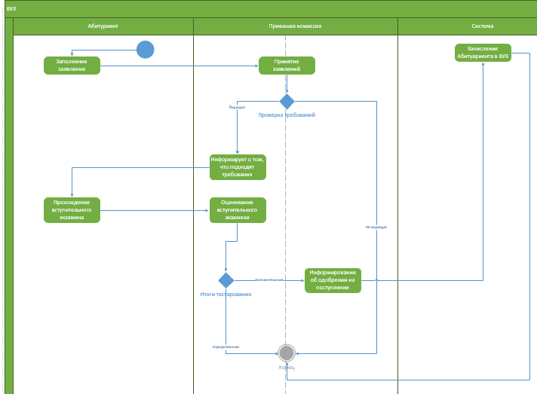

**Работа №5. Создание диаграммы деятельности для предметной области**

**«Фитнес».**

**Цель:** ознакомиться и получить навыки построения диаграмм деятельности.

**Задание:**

1. Выделить действующих лиц (дорожек).

2. Создать диаграмму деятельности.

3. Вставить отношения между вариантами использования и

действующими лицами.

**Результаты выполнения работы:**

